ЕНТР СЛАВЯНО-ИУДАИКИ, ИНСТИТУТ СЛАВЯНОВЕДЕНИЯ РАН,
ЦЕНТР «СЭФЕР»

МЕЖДУНАРОДНАЯ КОНФЕРЕНЦИЯ
«ПРОФЕССИОНАЛЫ И МАРГИНАЛЫ
В СЛАВЯНСКОЙ И ЕВРЕЙСКОЙ КУЛЬТУРНОЙ ТРАДИЦИИ»

(МОСКВА, 1-3 ДЕКАБРЯ 2021 Г., ИНСТИТУТ СЛАВЯНОВЕДЕНИЯ РАН, ЛЕНИНСКИЙ ПРОСПЕКТ, 32 А, КОРПУС В)

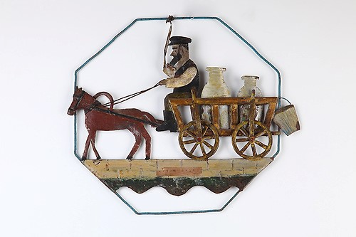
«Тевье-молочник». Декоративный рельеф. Польша. Начало XX в. Медный сплав, краска. Из коллекции Музея истории евреев в России.

Уважаемые коллеги, приглашаем Вас принять участие в ежегодной научной конференции, которая является очередным этапом многолетнего проекта по сравнительному изучению еврейской и славянской культур.
Конференция «Профессионалы и маргиналы в славянской и еврейской культурной традиции» станет уже двадцать пятой в ряду ежегодных встреч ученых, с 1995 г. работающих над международным проектом «Культура славян и культура евреев: диалог, сходства, различия», осуществляемым Центром славяно-иудаики Института славяноведения РАН в сотрудничестве с различными научными и общественными организациями, проявляющими интерес к диалогу культур.
На конференции предполагается обсудить широкий круг вопросов, связанных с понятием профессионализма в традиционном обществе . Известно, что профессионалы (печники, кузнецы, гончары, лекари, охотники, лесники, отходники, музыканты, пасечники) часто находились как бы на периферии культурного пространства. Так же воспринимались люди городских профессий. Были и социальные маргиналы - солдаты, заключенные, нищие, юродивые и сумасшедшие. В еврейской традиции маргиналами становились представители профессий, находящихся на стыке культур (шинкари, балаголы, старьевщики, кантонисты). Отдельной маргинальной группой были выкресты.
Мы будем исследовать механизмы включения маргиналов в социум и их отторжение, принципы сосуществования на границах культурных, конфессиональных и этнических сфер, фольклор профессиональных и субкультурных сообществ.
Конференция носит междисциплинарный характер, приветствуются доклады историков, филологов, фольклористов, этнографов, отражающие сравнительные аспекты проблемы.
Просим присылать Ваши заявки, темы и аннотации выступления (до 200 слов) до 15 октября 2021 г. через эту форму: https://forms.gle/eFEC49dt6pAL6G478

Отбор участников будет проведен до 1 ноября 2021 г.
Организаторы рассмотрят вариант проведения докладов в зуме для иногородних участников. Проживание в Москве иногородних участников оплачивается организаторами конференции. Оргкомитет не имеет возможности оплатить проезд участников. Материалы конференции предполагается опубликовать в ежегоднике «Культура славян и культура евреев: диалог, сходства, различия»
Будем очень рады видеть Вас на конференции – в качестве докладчиков, участников дискуссии, гостей!

ОРГКОМИТЕТ
Амосова Светлана (ИСл РАН)
Белова Ольга (ИСл РАН)
Каспина Мария (РГГУ, Центр «Сэфер»)
Копченова Ирина (ИСл РАН, Центр «Сэфер»)
Мочалова Виктория (ИСл РАН, Центр «Сэфер»)

